18. Juni 2015

Ansprechpartner Lokal-/Fachpresse
Dr. Hans Kreul
Standortkommunikation
Goldschmidtstraße 100
45127 Essen
Telefon +49 2151 38 1878
Telefax +49 2151 38 1007
hans.kreul@evonik.com

Ein allererster Schritt in den Job

Essen - Anlässlich eines „Azubi-Entdecker-Tages“ lernten
36 Auszubildende des kommenden Lehrjahres gemeinsam mit ihren Familien oder Freunden ihren neuen Arbeitgeber, ihren Arbeitsplatz und die Ausbilder am Evonik-Standort Essen Goldschmidtstraße näher kennen.

„Ein solcher Informationstag vor dem eigentlichen Ausbildungsstart am 1. September 2013 hat sich bewährt, um wichtige Aspekte unserer Ausbildung vorzustellen“, sagte Standortleiter Dr. Bernd Diener, der den jungen Leuten das Unternehmen und den Standort vorstellte. „Wir möchten uns als Arbeitgeber den neuen Auszubildenden und ihren Familien persönlich vorstellen und ihnen einen Eindruck von ihrer zukünftigen Arbeitswelt vermitteln.“

Evonik Industries AG
Rellinghauser Straße 1-11
45128 Essen
Telefon +49 201 177-01
Telefax +49 201 177-3475
www.evonik.de

Aufsichtsrat
Dr. Werner Müller, Vorsitzender

Vorstand
Dr. Klaus Engel, Vorsitzender
Dr. Wolfgang Colberg,
Dr. Thomas Haeberle, Thomas Wessel,
Patrik Wohlhauser, Dr. Dahai Yu

Sitz der Gesellschaft ist Essen
Registergericht
Amtsgericht Essen
Handelsregister B 19474
UST-IdNr. DE 811160003
Ausbildungsleiterin Danielle Kruse erklärte den zukünftigen Azubis, was sie während der kommenden Jahre erwartet und stellte die Ausbilder und weitere wichtige Ansprechpartner vor. Anschließend konnten die jungen Leute je nach Berufsgruppe ihre Ausbilder näher kennenlernen und mit ihnen diskutieren.

Die Bandbreite der Ausbildungsberufe ist groß. In diesem Jahr werden Chemikanten, Chemielaboranten, Lacklaboranten, Elektroniker für Automatisierungstechnik, Industriekaufleute, Industriemechaniker und Fachkräfte für Lagerlogistik ausgebildet. Mit einer Ausbildungsquote von etwa 9 % liegt der Standort Goldschmidtstraße über dem Branchendurchschnitt von 6 %.

Wer sich für eine Ausbildung bei Evonik interessiert, findet alle wichtigen Informationen unter: www.evonik.de/ausbildung

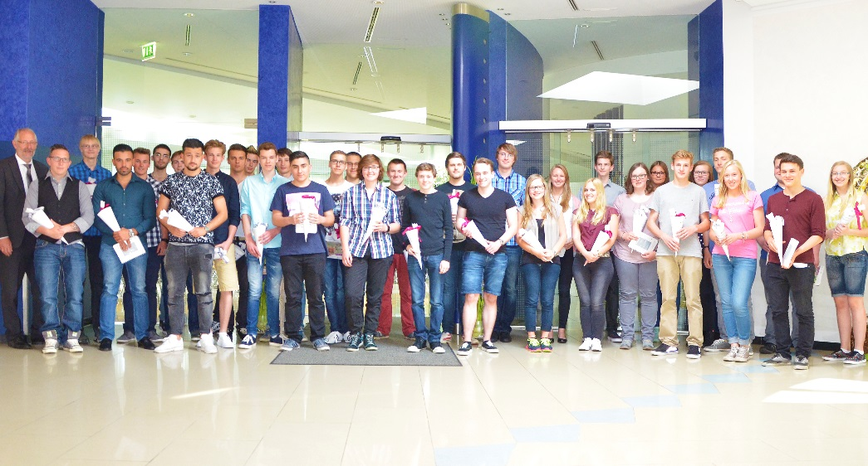

Symbolisch bekamen die künftigen Auszubildenden Schultüten von Standortleiter Dr. Bernd Diener (rechts) überreicht. (Foto: Evonik/kr)

Informationen zum Konzern
Evonik, der kreative Industriekonzern aus Deutschland, ist eines der weltweit führenden Unternehmen der Spezialchemie. Profitables Wachstum und eine nachhaltige Steigerung des Unternehmenswertes stehen im Mittelpunkt der Unternehmensstrategie. Die Aktivitäten des Konzerns sind auf die wichtigen Megatrends Gesundheit, Ernährung, Ressourceneffizienz sowie Globalisierung konzentriert. Evonik profitiert besonders von seiner Innovationskraft und seinen integrierten Technologieplattformen.

Evonik ist in mehr als 100 Ländern der Welt aktiv. Mehr als 33.000 Mitarbeiter erwirtschafteten im Geschäftsjahr 2014 einen Umsatz von rund 12,9 Milliarden € und ein operatives Ergebnis (bereinigtes EBITDA) von rund 1,9 Milliarden €.

Rechtlicher Hinweis
Soweit wir in dieser Pressemitteilung Prognosen oder Erwartungen äußern oder unsere Aussagen die Zukunft betreffen, können diese Prognosen oder Erwartungen der Aussagen mit bekannten oder unbekannten Risiken und Ungewissheit verbunden sein. Die tatsächlichen Ergebnisse oder Entwicklungen können je nach Veränderung der Rahmenbedingungen abweichen. Weder Evonik Industries AG noch mit ihr verbundene Unternehmen übernehmen eine Verpflichtung, in dieser Mitteilung enthaltene Prognosen, Erwartungen oder Aussagen zu aktualisieren.

Evonik Industries AG
Rellinghauser Straße 1-11
45128 Essen
Telefon +49 201 177-01
Telefax +49 201 177-3475
www.evonik.de

Aufsichtsrat
Dr. Werner Müller, Vorsitzender

Vorstand
Dr. Klaus Engel, Vorsitzender
Christian Kullmann
Thomas Wessel
Patrik Wohlhauser
Ute Wolf

Sitz der Gesellschaft ist Essen
Registergericht
Amtsgericht Essen
Handelsregister B 19474
UST-IdNr. DE 811160003

